МИНИСТЕРСТВО ОБРАЗОВАНИЯ РЕСПУБЛИКИ БЕЛАРУСЬ

Учреждение образования «БЕЛОРУССКИЙ ГОСУДАРСТВЕННЫЙ
ТЕХНОЛОГИЧЕСКИЙ УНИВЕРСИТЕТ»

Факультет Информационных технологий
Кафедра Информационные системы и технологии
Специальность 6-05-0612-01 Программная инженерия (профилизация Программное обеспечение информационных технологий)

ПОЯСНИТЕЛЬНАЯ ЗАПИСКА
К КУРСОВОЙ РАБОТЕ НА ТЕМУ:

«Реализация базы данных магазина бытовой техники с применением технологии резервного копирования и восстановления»

Выполнил студент Ленкевич Павел Андреевич
(Ф.И.О.)

Руководитель работы асс. Бернадский П.В.
(учен. степень, звание, должность, Ф.И.О., подпись)

Зав. кафедрой ст. преп. Блинова Е.А.
(учен. степень, звание, должность, Ф.И.О., подпись)

Курсовая работа защищена с оценкой

Минск 2025
Оглавление
Введение 4
1 Постановка задачи 5
1.1 Основные цели и задачи проекта 5
1.2 Обзор аналогов 6
1.2.1 Аналог «5element.by» 6
1.2.2 Аналог «domotehnika.by» 7
1.3 Описание функциональных требований 8
1.4 Вывод по разделу 9
2 Проектирование базы данных 10
2.1 Определение вариантов использования 10
2.2 Диаграммы UML, взаимодействие всех компонентов 11
2.3 Вывод по разделу 13
3 Разработка объектов базы данных 14
3.1 Разработка таблиц базы данных 14
3.2 Разработка представлений базы данных 16
3.3 Разработка индексов базы данных 18
3.4 Разработка функций базы данных 19
3.5 Разработка триггеров базы данных 21
3.6 Разработка пользователей 22
3.8 Вывод по разделу 24
4 Описание процедур импорта и экспорта 25
4.1 Функции импорта и экспорта 25
4.2 Вывод по разделу 26
5 Тестирование производительности 27
5.1 Тестирование производительности по таблице products 27
5.2 Вывод по разделу 28
6 Описание технологии и её применение в базе данных 29
6.1 Технология резервного копирования и восстановления базы данных 29
6.2 Вывод по разделу 30
Заключение 31
Список используемых источников 32
Приложение А 33
Приложение Б 38
Приложение В 46
Приложение Г 49
Приложение Д 52
Приложение Е 55
Приложение Ж 58

Введение
В настоящее время интернет-магазины занимают значительное место в сфере электронной коммерции и являются одним из наиболее востребованных способов реализации товаров. Интернет-магазины бытовой техники особенно актуальны в условиях высокой конкуренции и постоянно растущего ассортимента продукции. Для обеспечения корректной, стабильной и безопасной работы таких информационных систем требуется надёжная и грамотно спроектированная база данных, обеспечивающая хранение информации, её целостность, согласованность и высокую производительность при большом количестве пользователей и операций.
База данных интернет-магазина бытовой техники должна решать ряд ключевых задач: хранение информации о пользователях и их ролях, управление каталогом товаров и категориями, обработка избранного и корзины, оформление и сопровождение заказов, поддержка механизмов поиска, фильтрации и сортировки товаров, а также хранение вспомогательных и служебных данных. Реализация данных функций требует продуманной структуры таблиц, корректных связей между ними, использования ограничений целостности и механизмов реляционной модели данных.
Особое значение для подобных систем имеет обеспечение сохранности данных и возможности их восстановления в случае сбоев, ошибок пользователя или отказов оборудования. Потеря данных в интернет-магазине может привести к финансовым потерям, нарушению работы сервиса и утрате доверия пользователей. В связи с этим актуальной задачей является применение технологий резервного копирования и восстановления базы данных, направленных на обеспечение надёжности и отказоустойчивости информационной системы.
Целью данной курсовой работы является разработка и реализация базы данных интернет-магазина бытовой техники с использованием реляционной СУБД MS SQL Server. В рамках работы выполняется проектирование структуры базы данных, определение первичных и внешних ключей, создание таблиц и ограничений целостности, а также разработка объектов базы данных, включая представления, хранимые процедуры, функции и триггеры, обеспечивающих доступ к данным.
В рамках данной СУБД реализована технология резервного копирования и восстановления базы данных. Данная технология предназначена для защиты данных от потери и обеспечения возможности оперативного восстановления базы данных до работоспособного состояния.

1 Постановка задачи

1.1 Основные цели и задачи проекта
В условиях активного развития электронной коммерции и широкого распространения интернет-магазинов особую актуальность приобретает задача проектирования и реализации надёжных и производительных баз данных, обеспечивающих хранение и обработку большого объёма информации. Интернет-магазины бытовой техники характеризуются сложной структурой данных, большим количеством товаров, пользователей и операций, а также повышенными требованиями к целостности, доступности и сохранности данных.
Целью данного курсового проекта является проектирование и реализация базы данных интернет-магазина бытовой техники в среде Microsoft SQL Server, предназначенной для хранения информации о пользователях, товарах, заказах и вспомогательных данных, а также для обеспечения функциональной поддержки основных бизнес-процессов интернет-магазина. Дополнительной целью является применение технологии резервного копирования и восстановления базы данных для повышения надёжности и отказоустойчивости системы.
Для достижения поставленной цели в рамках курсовой работы необходимо решить следующие задачи:
- спроектировать логическую и физическую структуру базы данных;
- реализовать ролевую модель доступа с разделением пользователей на администратора и пользователя;
- реализовать управление товарами, включая добавление, изменение и удаление информации о товарах;
- реализовать управление избранным, включая добавление и удаление товаров из списка избранного;
- реализовать управление корзиной пользователя, включая добавление и удаление товаров;
- реализовать управление заказами, включая создание заказов и изменение их статусов;
- обеспечить поддержку поиска товаров по заданным параметрам;
- реализовать механизмы фильтрации товаров по категории, цене и производителю;
- реализовать сортировку товаров по цене, популярности и новизне;
- обеспечить доступ к данным исключительно через хранимые процедуры и функции;
- реализовать импорт данных из файлов формата JSON и экспорт данных в формат JSON;
- провести тестирование производительности базы данных на таблицах, содержащих не менее 100 000 строк, проанализировать планы выполнения запросов и при необходимости оптимизировать структуру базы данных и индексы;
- реализовать технологию резервного копирования и восстановления базы данных Microsoft SQL Server, обеспечивающую защиту данных и возможность восстановления базы данных в случае сбоев или отказов.
Результатом выполнения курсового проекта должна стать надёжная, масштабируемая и оптимизированная база данных интернет-магазина бытовой техники, удовлетворяющая функциональным требованиям, требованиям производительности и требованиям к сохранности данных, а также соответствующая современным требованиям к реляционным СУБД.

1.2 Обзор аналогов
При разработке базы данных для интернет-магазина бытовой техники целесообразно опираться на опыт уже существующих и успешно функционирующих интернет-ресурсов в сфере электронной коммерции. Анализ аналогов позволяет выявить типовую структуру данных, основные сущности предметной области, характерные связи между ними, а также подходы к организации хранения и обработки информации. В качестве аналогов были рассмотрены интернет-ресурсы 5element.by и domotehnika.by.

1.2.1 Аналог «5element.by»
Интернет-ресурс «5element.by» является крупным интернет-магазином бытовой техники и электроники, предоставляющим широкий ассортимент товаров различных категорий. Сайт ориентирован на массового пользователя и обеспечивает полный цикл взаимодействия с клиентом – от выбора товара до оформления заказа. Главная страница сайта представлен на рисунке 1.1.
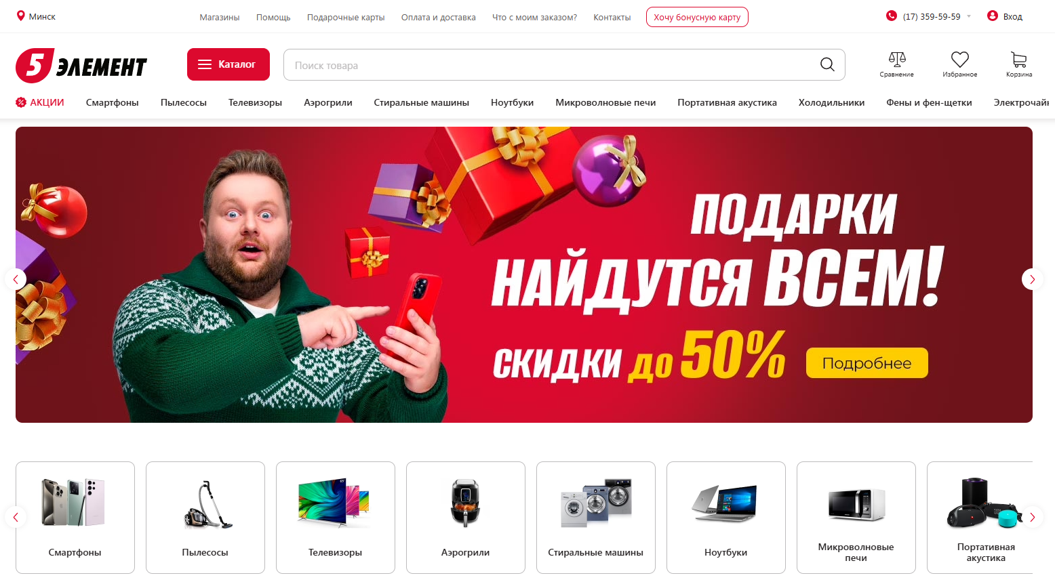
Рисунок 1.1 – Главная страница «5element.by»
Ключевые особенности:
- наличие разветвлённого каталога товаров с иерархией категорий и подкатегорий;
- хранение подробной информации о товарах, включая характеристики, цену, производителя и наличие;
- поддержка пользовательских аккаунтов и авторизации;
- реализация механизма корзины и оформления заказов;
- наличие избранного для сохранения интересующих товаров;
- реализация поиска, фильтрации и сортировки товаров по различным параметрам.
Анализ данного аналога позволяет определить основные сущности базы данных. В частности, можно выделить таблицы категорий, подкатегорий, товаров и производителей, где таблица товаров связана с подкатегориями и производителями по внешним ключам. Также данный ресурс служит примером реализации таблиц пользователей с разграничением ролей, таблиц корзины и элементов корзины, а также таблиц заказов и статусов заказов.

1.2.2 Аналог «domotehnika.by»
Интернет-ресурс «domotehnika.by» представляет собой интернет-магазин, специализирующийся на продаже бытовой техники для дома. Сайт ориентирован на удобный выбор товаров и предоставляет пользователям детальную информацию о продукции. Главная страница сайта представлена на рисунке 1.2.
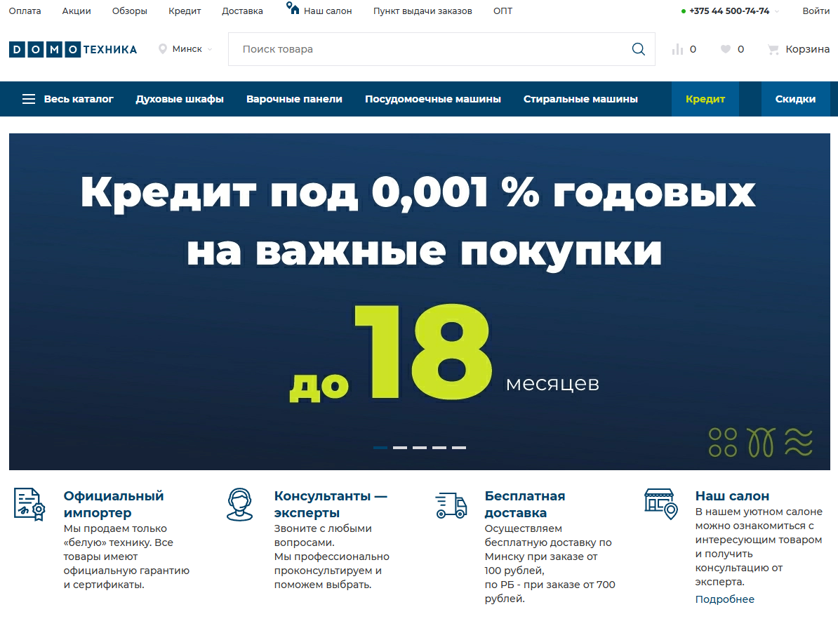
Рисунок 1.2 – Главная страница «domotehnika.by»
Ключевые особенности:
- структурированный каталог бытовой техники;
- подробные карточки товаров с описанием и техническими характеристиками;
- фильтрация товаров по категории, цене и производителю;
- сортировка товаров по цене и популярности;
- хранение информации о статусах заказов.
Данный аналог демонстрирует упрощённый, но эффективный подход к организации данных интернет-магазина. На его основе можно выделить структуру таблиц товаров, в которых хранятся идентификатор товара, наименование, цена, описание и связь с подкатегорией. Также ресурс показывает необходимость отдельного хранения информации о заказах и статусах заказов.

1.3 Описание функциональных требований
Проектируемая база данных предназначена для обеспечения работы интернет-магазина бытовой техники и должна поддерживать основные бизнес-процессы, связанные с управлением товарами, пользователями и заказами. Функциональные требования формализуют перечень возможностей системы и определяют поведение базы данных при выполнении операций над данными.
В системе должны быть реализованы как минимум две роли:
- администратор – обладает расширенными правами управления товарами, заказами и вспомогательными справочниками;
- пользователь – имеет доступ к функционалу просмотра каталога товаров, формирования корзины, управления избранным и оформления заказов.
Роль пользователя определяет перечень разрешённых операций при работе с базой данных.
База данных должна обеспечивать:
- хранение информации о пользователях (идентификатор, имя, электронная почта, роль);
- возможность изменения и удаления данных пользователей в соответствии с правами доступа;
- разграничение доступа к данным на уровне ролей;
- выполнение всех операций доступа к пользовательским данным исключительно через хранимые процедуры.
Система должна поддерживать управление товарами:
- добавление новых товаров администратором;
- хранение основной информации о товаре (наименование, описание, цена, производитель, категория);
- хранение технических характеристик товаров;
- изменение и удаление информации о товарах;
- привязку товаров к подкатегориям и производителям.
База данных должна обеспечивать поддержку каталога товаров и включать:
- иерархическую структуру категорий, состоящую из подкатегорий;
- возможность фильтрации товаров по категории, цене и производителю;
- возможность сортировки товаров по цене, популярности и новизне;
- реализацию поиска товаров по наименованию.
Для взаимодействия пользователя с товарами база данных должна позволять:
- добавление и удаление товаров в корзине;
- хранение состава корзины пользователя;
- добавление и удаление товаров из списка избранного;
- хранение информации о товарах, добавленных в избранное.
Система должна поддерживать оформление и сопровождение заказов:
- создание заказа на основании содержимого корзины пользователя;
- хранение состава заказа и количества товаров;
- хранение информации о статусах заказов;
- изменение статуса заказа администратором.
Реализация требований должна обеспечивать корректную, надёжную и производительную работу базы данных интернет-магазина бытовой техники.
- 1.4 Вывод по разделу
Проанализированные аналоги показывают, что современный интернет-магазин бытовой техники должен поддерживать:
- ролевую модель пользователей с разграничением прав доступа;
- структурированный каталог товаров с иерархией категорий;
- механизмы управления корзиной, избранным и заказами;
- средства поиска, фильтрации и сортировки товаров;
- обработку больших объёмов данных с обеспечением высокой производительности и масштабируемости;
- надёжные механизмы защиты данных и восстановления информации.
Данные подходы были положены в основу проектируемой базы данных интернет-магазина бытовой техники в рамках данного курсового проекта.
В данном разделе были рассмотрены аналоги существующих интернет-магазинов, сформулированы основные цели и задачи проекта, а также определены требования к разрабатываемой базе данных. Выделены ключевые сущности предметной области, их роли и взаимодействие, а также перечень операций, которые должна поддерживать база данных.
Сформированные требования являются основой для дальнейшего проектирования логической и физической структуры базы данных, разработки таблиц, связей, ограничений целостности, хранимых процедур и механизмов оптимизации производительности, а также для последующей реализации технологии резервного копирования и восстановления базы данных.

2 Проектирование базы данных

2.1 Определение вариантов использования
Основой проектирования базы данных интернет-магазина бытовой техники является анализ функциональных требований и определение вариантов использования, отражающих способы обработки и управления данными в системе. На данном этапе проектирования определяется перечень сущностей, их взаимосвязи, а также основные сценарии взаимодействия пользователей с базой данных при выполнении операций интернет-магазина.
База данных интернет-магазина предназначена для хранения и обработки информации о пользователях, товарах, категориях, производителях, характеристиках товаров, корзине, избранном и заказах. Особое внимание уделяется вопросам разграничения доступа к данным на основе ролей, поскольку различные категории пользователей обладают различными правами при выполнении операций над данными.
В системе предусмотрены две основные роли: пользователь и администратор. До прохождения процедуры авторизации посетитель системы рассматривается как неавторизованный пользователь и не имеет доступа к данным.
После авторизации пользователь получает возможность:
- просматривать каталог товаров и карточки товаров;
- выполнять поиск товаров по наименованию;
- использовать фильтрацию и сортировку товаров по заданным параметрам;
- добавлять товары в корзину и удалять их из корзины;
- управлять содержимым корзины;
- добавлять товары в список избранного и удалять их из него;
- оформлять заказы на основе содержимого корзины;
- просматривать информацию о собственных заказах и их статусах.
Диаграмма вариантов использования для роли пользователя отражает основные сценарии работы с системой, связанные с выбором товаров, формированием корзины и оформлением заказов.
Роль администратора предполагает расширенные возможности управления данными интернет-магазина. Администратор имеет право:
- управлять каталогом товаров, включая добавление, изменение и удаление товаров;
- управлять категориями товаров;
- управлять характеристиками товаров и их значениями;
- управлять заказами и изменять их статусы;
- контролировать целостность и корректность данных в базе данных;
- выполнять операции администрирования базы данных в рамках предоставленных прав.
Диаграммы вариантов использования UML позволяют наглядно представить взаимодействие ролей с системой, определить основные сценарии работы и зафиксировать границы ответственности пользователя и администратора при доступе к данным базы данных.
На рисунке 2.1 представлена UML-диаграмма вариантов использования для ролей пользователя и администратора.
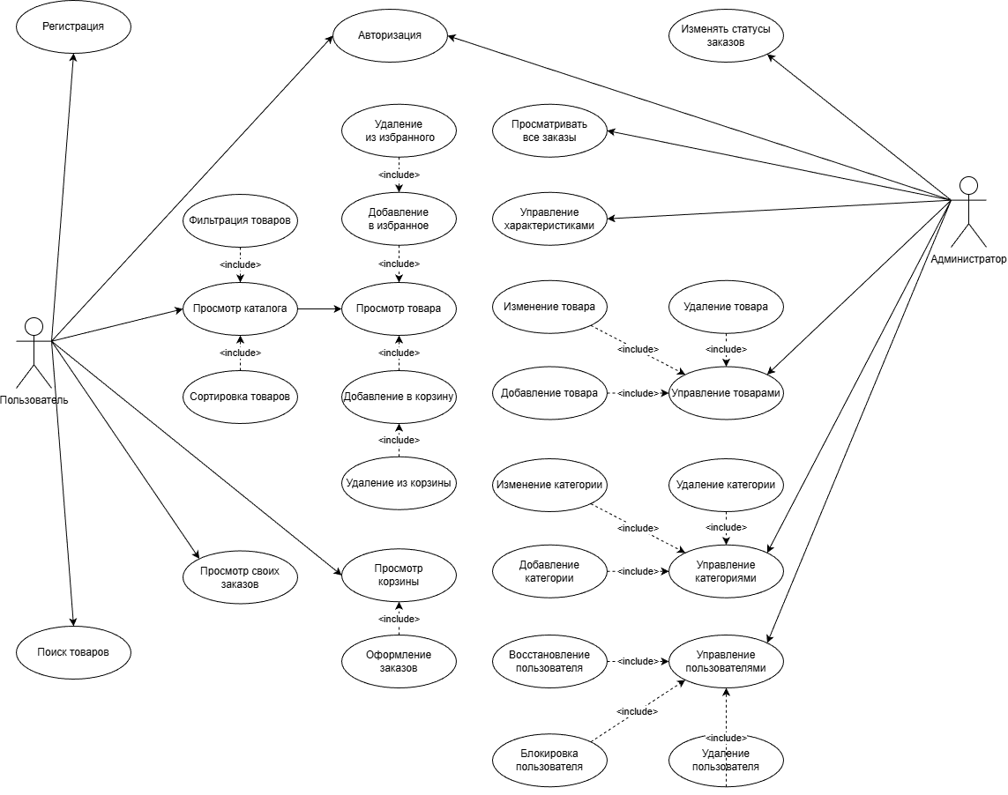
Рисунок 2.1 – UML-диаграмма вариантов использования для ролей пользователя и администратора

2.2 Диаграммы UML, взаимодействие всех компонентов
Диаграмма базы данных интернет-магазина бытовой техники представляет собой визуальное отображение структуры таблиц и связей между ними. Она позволяет оценить корректность проектируемой модели данных, целостность связей между сущностями и соответствие структуры базы данных функциональным требованиям проекта. Использование UML-диаграмм на этапе проектирования упрощает анализ предметной области и позволяет выявить возможные ошибки в структуре базы данных до этапа физической реализации.
Центральной сущностью проектируемой базы данных является таблица Users, содержащая информацию о зарегистрированных пользователях системы. В таблице хранятся идентификатор пользователя, основные учетные данные, а также информация о роли пользователя в системе. Все пользователи, зарегистрированные через систему, автоматически получают роль «пользователь», учетные записи администраторов создаются вне механизма регистрации. Данный подход обеспечивает контроль доступа к данным и безопасности системы.
С таблицей Users связаны следующие основные таблицы базы данных:
- orders – хранит информацию о заказах, оформленных пользователями, включая дату создания заказа и текущий статус;
- favorites – содержит сведения о товарах, добавленных пользователями в избранное;
- basketItems – хранит состав корзины пользователя, включая выбранные товары и их количество;
Центральной сущностью товарного каталога является таблица Products, содержащая информацию о товарах интернет-магазина. В данной таблице хранятся идентификатор товара, наименование, описание, цена и другие основные характеристики, необходимые для корректного отображения товара в каталоге. Таблица products связана со следующими таблицами:
- categories – категории товаров, обеспечивающий логическую группировку ассортимента;
- specificationTypes – типы характеристик товаров;
- productSpecifications – значения характеристик товаров;
- favorites – связь товаров с пользователями, добавившими их в избранное;
- basketItems – товары, добавленные в корзину;
- orderItems – товары, входящие в состав заказов.
Для реализации связей типа «многие ко многим» используются промежуточные таблицы. В частности, таблица productSpecifications реализует связь между товарами и их характеристиками, а таблица orderItems – связь между заказами и товарами. Такой подход позволяет обеспечить нормализацию данных, исключить дублирование информации и упростить расширение функциональности базы данных при добавлении новых категорий товаров или характеристик.
Каждая таблица базы данных имеет первичный ключ, обеспечивающий уникальность записей, а также внешние ключи, гарантирующие ссылочную целостность данных между связанными сущностями. Для повышения производительности работы системы созданы индексы по наиболее часто используемым полям, таким как идентификаторы пользователей, товаров, заказов и категорий, а также по полям, участвующим в операциях поиска, фильтрации и сортировки товаров.
Взаимодействие компонентов базы данных осуществляется через хранимые процедуры и функции, что исключает прямой доступ к таблицам и повышает безопасность системы. Такой подход позволяет централизовать бизнес-логику на уровне базы данных и обеспечить корректность выполнения операций при работе с пользователями, товарами и заказами.
Диаграмма базы данных представлена на рисунке 2.2.
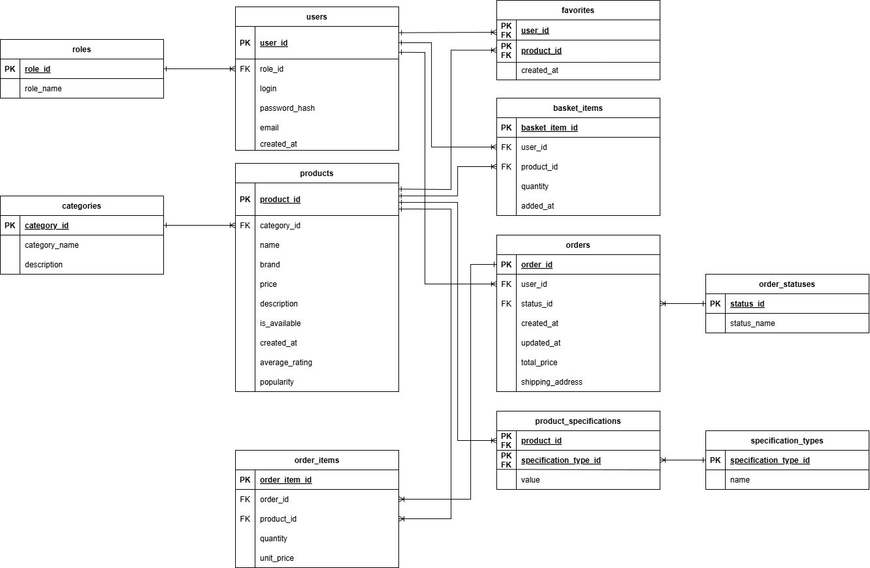
Рисунок 2.2 – Диаграмма баз данных

2.3 Вывод по разделу
В результате проектирования была разработана логически завершённая и структурированная модель базы данных интернет-магазина бытовой техники. Использование ролевой модели доступа, нормализованной структуры таблиц и строго определённых связей между сущностями обеспечивает целостность, безопасность и масштабируемость разрабатываемой системы.
Спроектированная архитектура базы данных позволяет эффективно реализовать все функциональные требования. Применение промежуточных таблиц для реализации связей типа «многие ко многим» обеспечивает гибкость структуры данных и упрощает расширение ассортимента товаров и их характеристик без изменения базовой архитектуры системы.

3 Разработка объектов базы данных
Для курсовой работы была создана база данных TechnoSphere_2025_DB, в которой были реализованы все требуемые таблицы, индексы, процедуры, функции, представления и триггеры.

3.1 Разработка таблиц базы данных
В рамках курсового проекта была разработана база данных для интернет-магазина бытовой техники. База данных реализована в среде Microsoft SQL Server и предназначена для хранения и обработки информации о пользователях, товарах, категориях, характеристиках товаров, корзине, избранном и заказах.
Для реализации предметной области интернет-магазина бытовой техники была разработана структура базы данных, включающая набор взаимосвязанных таблиц. Все таблицы спроектированы с использованием первичных и внешних ключей, обеспечивающих целостность данных и корректную реализацию связей типов «один ко многим» и «многие ко многим». Для контроля корректности данных применены ограничения целостности и проверки значений.
В состав базы данных входят следующие основные таблицы:
- roles;
- users;
- categories;
- products;
- specification_types;
- product_specifications;
- favorites;
- basket_items;
- order_statuses;
- orders;
- order_items.
Ниже приведено описание структуры каждой таблицы базы данных.
Таблица users предназначена для хранения данных зарегистрированных пользователей интернет-магазина (таблица 3.1).
Таблица 3.1 – Столбцы таблицы users
Наименование | Описание | Тип данных
user_id | Уникальный идентификатор пользователя, первичный ключ | INT
role_id | Идентификатор роли пользователя, внешний ключ | SMALLINT
login | Логин пользователя | NVARCHAR(100)
password_hash | Хеш пароля пользователя | NVARCHAR(256)
email | Адрес электронной почты пользователя | NVARCHAR(255)
created_at | Дата и время регистрации | DATETIME2
Таблица roles содержит перечень ролей пользователей системы и используется для разграничения прав доступа (таблица 3.2).
Таблица 3.2 – Столбцы таблицы roles
Наименование | Описание | Тип данных
role_id | Уникальный идентификатор роли, первичный ключ | SMALLINT
role_name | Наименование роли пользователя | NVARCHAR(50)
Таблица categories содержит справочную информацию о категориях товаров интернет-магазина (таблица 3.3).
Таблица 3.3 – Столбцы таблицы categories
Наименование | Описание | Тип данных
category_id | Уникальный идентификатор категории, первичный ключ | INT
category_name | Наименование категории | NVARCHAR(150)
description | Описание категории | NVARCHAR(1000)
Таблица products является центральной таблицей товарного каталога и хранит информацию о товарах интернет-магазина (таблица 3.4).
Таблица 3.4 – Столбцы таблицы products
Наименование | Описание | Тип данных
product_id | Уникальный идентификатор товара, первичный ключ | BIGINT
category_id | Идентификатор категории товара, внешний ключ | INT
name | Наименование товара | NVARCHAR(300)
brand | Производитель товара | NVARCHAR(150)
price | Цена товара | DECIMAL(12,2)
description | Описание товара | NVARCHAR(MAX)
is_available | Признак доступности товара | BIT
created_at | Дата добавления товара | DATETIME2
popularity | Показатель популярности товара | INT
Таблица specification_types содержит перечень типов характеристик товаров (таблица 3.5).
Таблица 3.5 – Столбцы таблицы specification_types
Наименование | Описание | Тип данных
specification_type_id | Уникальный идентификатор типа характеристики | INT
name | Наименование характеристики | NVARCHAR(200)
Таблица product_specifications реализует связь «многие ко многим» между товарами и их характеристиками (таблица 3.6).
Таблица 3.6 – Столбцы таблицы product_specifications
Наименование | Описание | Тип данных
product_id | Идентификатор товара, внешний ключ | BIGINT
specification_type_id | Идентификатор типа характеристики, внешний ключ | INT
value | Значение характеристики | NVARCHAR(1000)
Таблица favorites предназначена для хранения информации о товарах, добавленных пользователями в список избранного (таблица 3.7).

Таблица 3.7 – Столбцы таблицы favorites
Наименование | Описание | Тип данных
user_id | Идентификатор пользователя, внешний ключ | INT
product_id | Идентификатор товара, внешний ключ | BIGINT
created_at | Дата добавления в избранное | DATETIME2
Таблица basket_items хранит информацию о товарах, добавленных пользователями в корзину (таблица 3.8).
Таблица 3.8 – Столбцы таблицы basket_items
Наименование | Описание | Тип данных
basket_item_id | Уникальный идентификатор позиции корзины | BIGINT
user_id | Идентификатор пользователя, внешний ключ | INT
product_id | Идентификатор товара, внешний ключ | BIGINT
quantity | Количество товара | INT
added_at | Дата добавления товара в корзину | DATETIME2
Таблица order_statuses содержит перечень возможных статусов заказов (таблица 3.9).
Таблица 3.9 – Столбцы таблицы order_statuses
Наименование | Описание | Тип данных
status_id | Уникальный идентификатор статуса заказа | TINYINT
status_name | Наименование статуса заказа | NVARCHAR(100)
Таблица orders предназначена для хранения информации о заказах пользователей (таблица 3.10).
Таблица 3.10 – Столбцы таблицы orders
Наименование | Описание | Тип данных
order_id | Уникальный идентификатор заказа | BIGINT
user_id | Идентификатор пользователя, внешний ключ | INT
status_id | Идентификатор статуса заказа, внешний ключ | TINYINT
created_at | Дата создания заказа | DATETIME2
updated_at | Дата последнего обновления | DATETIME2
total_price | Общая стоимость заказа | DECIMAL(14,2)
shipping_address | Адрес доставки | NVARCHAR(1000)
Таблица order_items содержит товары, входящие в состав заказов, и реализует связь «один ко многим» между заказами и товарами (таблица 3.11).
Таблица 3.11 – Столбцы таблицы order_items
Наименование | Описание | Тип данных
order_item_id | Уникальный идентификатор позиции заказа | BIGINT
order_id | Идентификатор заказа, внешний ключ | BIGINT
product_id | Идентификатор товара, внешний ключ | BIGINT
quantity | Количество товара | INT
unit_price | Цена товара на момент заказа | DECIMAL(12,2)
Скрипт создания таблиц базы данных представлен в приложении А.

3.2 Разработка представлений базы данных
Представление в базе данных представляет собой виртуальную таблицу, формируемую на основе запроса к одной или нескольким физическим таблицам. Представления не хранят данные самостоятельно, а служат удобным инструментом для получения и отображения информации в структурированном виде. Использование представлений позволяет упростить запросы к базе данных, повысить читаемость кода, а также реализовать дополнительный уровень абстракции и безопасности при работе с данными.
В рамках проекта для интернет-магазина бытовой техники были разработаны представления, отражающие основные бизнес-процессы системы: управление пользователями и ролями, просмотр каталога товаров, работу с корзиной и избранным, а также оформление и анализ заказов. Представления используются в качестве основы для операций поиска, фильтрации, сортировки и формирования отчетных данных.
В базе данных реализованы следующие представления:
- vw_users_with_roles;
- vw_products_full;
- vw_product_specifications;
- vw_favorites;
- vw_basket_items;
- vw_orders;
- vw_order_items;
- vw_orders_full;
- vw_products_for_search.
Реализация нескольких представлений представлена в листинге 3.1. Остальные представления реализованы аналогично, с использованием соедине-ний таблиц и агрегатных функций.
-- Представление ролей пользователей
create or alter view vw_users_with_roles
as
select
u.user_id,
u.login,
u.email,
u.created_at,
r.role_id,
r.role_name
from users u
join roles r
on r.role_id = u.role_id;

-- Представление товаров магазина
create or alter view vw_products_full
as
select
p.product_id,
p.name,
p.brand,
p.price,
p.description,
p.is_available,
p.created_at,
p.popularity,
p.average_rating,
c.category_id,
c.category_name
from products p
join categories c
on c.category_id = p.category_id;
Листинг 3.1 – Примеры представлений vw_users_with_roles и vw_products_full
Использование представлений в данном курсовом проекте позволяет отделить логическую модель представления данных от их физического хранения, сократить сложность SQL-запросов, повысить удобство сопровождения базы данных и обеспечить централизованный доступ к данным интернет-магазина бытовой техники.

3.3 Разработка индексов базы данных
Индекс в базе данных представляет собой специальный объект, предназначенный для повышения производительности операций поиска, фильтрации, сортировки и соединения таблиц. При увеличении объёма данных последовательный просмотр строк таблиц становится неэффективным и приводит к значительному росту времени выполнения запросов. Использование индексов позволяет оптимизировать доступ к данным за счёт применения сбалансированных структур хранения, таких как B-деревья.
В базе данных интернет-магазина бытовой техники основная нагрузка приходится на операции просмотра каталога товаров, поиска и фильтрации продукции, обработки корзины, формирования заказов и получения информации о пользователях. Для повышения эффективности выполнения указанных операций были разработаны некластеризованные и уникальные индексы на наиболее часто используемых столбцах таблиц.
Для обеспечения уникальности справочных и учетных данных были созданы уникальные индексы на названия ролей, логины и адреса электронной почты пользователей, наименования категорий товаров, типов характеристик и статусов заказов. Это позволяет предотвратить дублирование данных и ускоряет операции поиска по данным полям.
Для оптимизации работы каталога товаров были реализованы индексы по внешним ключам и полям, активно используемым при фильтрации и сортировке. В частности, для таблицы products созданы индексы по идентификатору категории, бренду, цене, дате добавления и показателю популярности. Дополнительно были разработаны комбинированные индексы по полям category_id + price и category_id + brand, что позволяет эффективно выполнять сложные запросы фильтрации товаров в рамках выбранной категории.
Для ускорения обработки характеристик товаров созданы индексы по полям product_id и specification_type_id таблицы product_specifications, что значительно повышает производительность операций соединения при отображении параметров товаров.
Для повышения скорости доступа к данным корзины и избранного были реализованы индексы по идентификаторам пользователей и товаров в таблицах basket_items и favorites, что обеспечивает быстрый отклик системы при формировании пользовательских списков.
В таблицах заказов и позиций заказов были созданы индексы по идентификатору пользователя, статусу заказа и дате создания, а также по внешним ключам, используемым при соединении заказов с товарами. Это позволяет эффективно получать историю заказов пользователя и формировать аналитические выборки.
Создание всех индексов представлено в листинге 3.2.
create unique nonclustered index ix_roles_role_name on roles (role_name);
create unique nonclustered index ix_users_login on users (login);
create unique nonclustered index ix_users_email on users (email);
create nonclustered index ix_users_role_id on users (role_id);
create unique nonclustered index ix_categories_category_name on categories (category_name);
create nonclustered index ix_products_category_id on products (category_id);
create nonclustered index ix_products_brand on products (brand);
create nonclustered index ix_products_price on products (price);
create nonclustered index ix_products_created_at on products (created_at desc);
create nonclustered index ix_products_popularity on products (popularity desc);
create nonclustered index ix_products_category_price on products (category_id, price);
create nonclustered index ix_products_category_brand on products (category_id, brand);
create unique nonclustered index ix_specification_types_name on specification_types (name);
create nonclustered index ix_product_specifications_product_id on product_specifications (product_id);
create nonclustered index ix_favorites_user_id on favorites (user_id);
create nonclustered index ix_basket_items_user_id on basket_items (user_id);
create unique nonclustered index ix_order_statuses_status_name on order_statuses (status_name);
create nonclustered index ix_orders_user_id on orders (user_id);
create nonclustered index ix_orders_user_created_at on orders (user_id, created_at desc);
create nonclustered index ix_order_items_order_id on order_items (order_id);
Листинг 3.2 – Все созданные индексы для базы данных
Созданные индексы обеспечивают повышение производительности операций выборки и сортировки данных, что особенно важно при работе с таблицами, содержащими более 100 000 записей. При этом количество индексов было выбрано с учётом компромисса между скоростью чтения данных и накладными расходами на операции вставки и обновления, что соответствует требованиям к промышленным системам управления базами данных.

3.4 Разработка функций базы данных
Для организации структурированного, безопасного и повторно используемого доступа к данным в разработанной базе данных интернет-магазина бытовой техники были реализованы пользовательские функции Microsoft SQL Server. Функции позволяют инкапсулировать бизнес-логику обработки данных, упростить формирование запросов и обеспечить единообразный доступ к информации из пользовательских приложений и представлений.
Функция в Microsoft SQL Server представляет собой объект базы данных, содержащий набор SQL-инструкций, который компилируется один раз и может многократно использоваться в различных запросах. Использование функций повышает читаемость SQL-кода, снижает дублирование логики и облегчает сопровождение базы данных.
В соответствии с требованиями курсового проекта прямой доступ к таблицам базы данных со стороны пользовательского интерфейса не используется. Все операции получения данных реализованы через представления, функции и хранимые процедуры, что повышает уровень безопасности и позволяет централизовать бизнес-логику на уровне базы данных.
В проекте реализованы как скалярные, так и табличные функции.
Скалярные функции используются для получения отдельных значений и выполнения проверок:
- fn_get_user_role_name(@user_id) – возвращает название роли пользователя и используется при проверке прав доступа;
- fn_is_product_available(@product_id) – проверяет доступность товара для оформления заказа;
- fn_get_order_total_price(@order_id) – вычисляет итоговую стоимость заказа на основе его позиций.
Для получения наборов данных были реализованы табличные функции, возвращающие результат в виде виртуальных таблиц. Использование inline-табличных функций позволяет обеспечить высокую производительность и удобную интеграцию в SELECT-запросы и представления. В рамках проекта разработаны следующие табличные функции:
- fn_get_user_basket(@user_id) – возвращает содержимое корзины конкретного пользователя с расчётом стоимости каждой позиции;
- fn_get_user_favorites(@user_id) – возвращает список товаров, добавленных пользователем в избранное;
- fn_get_products_by_category(@category_id) – ащает каталог товаров выбранной категории и используется как основа для фильтрации;
- fn_search_products(@search_text) – реализует поиск товаров по наименованию и бренду;
- fn_get_orders_by_user(@user_id) – возвращает историю заказов пользователя с указанием статусов и итоговой стоимости.
Использование функций в проекте позволяет отделить логику получения данных от физической структуры таблиц, повысить безопасность работы с базой данных и обеспечить удобство дальнейшего расширения функциональности системы. Полные листинги реализованных функций приведены в приложении курсовой работы В.

3.5 Разработка триггеров базы данных
Триггер в базе данных представляет собой специальный объект, автоматически выполняющий заданный набор действий при наступлении определённого события в таблице. В Microsoft SQL Server триггеры могут срабатывать при выполнении операций insert, update и delete и применяются для обеспечения целостности данных, автоматизации служебных операций и поддержки согласованности связанных сущностей.
В рамках данного курсового проекта триггеры используются для реализации бизнес-логики интернет-магазина бытовой техники на уровне базы данных. Это позволяет автоматизировать обработку ключевых событий системы и исключить необходимость выполнения критически важных проверок и перерасчётов на стороне клиентского приложения.
В проекте реализован набор триггеров, обеспечивающих корректную работу корзины, заказов и каталога товаров.
Триггер trg_order_items_recalc_total срабатывает после операций добавления, изменения или удаления записей в таблице order_items. Его основное назначение – автоматический перерасчёт итоговой стоимости заказа в таблице orders. При срабатывании триггера выполняется агрегатный подсчёт стоимости всех позиций заказа, после чего обновляются поля total_price и updated_at соответствующего заказа. Данный триггер гарантирует согласованность данных между заказом и его составом.
Триггер trg_order_items_increase_popularity срабатывает после добавления новых позиций в таблицу order_items и используется для автоматического увеличения показателя популярности товаров. Популярность товара увеличивается пропорционально количеству приобретённых единиц и в дальнейшем используется для сортировки товаров по востребованности.
Для контроля корректности работы корзины реализован триггер trg_basket_items_check_availability, который срабатывает при попытке добавления товара в корзину. Триггер проверяет доступность товара и запрещает вставку записи, если товар помечен как недоступный. Использование триггера типа instead of insert позволяет предотвратить некорректные операции на уровне базы данных.
Дополнительно реализован триггер trg_basket_items_quantity_check, который срабатывает после обновления записей в таблице basket_items и предотвращает установку некорректных значений количества товара. При попытке задать нулевое или отрицательное количество операция отменяется, что защищает систему от логических ошибок.
Для автоматического контроля даты изменения заказа реализован триггер trg_orders_set_updated_at, который срабатывает после обновления записей в таблице orders и устанавливает актуальное значение поля updated_at. Это обеспечивает корректное ведение истории изменений заказов без необходимости явного обновления даты в клиентском коде.
Использование триггеров в проекте позволяет централизовать бизнес-логику, обеспечить целостность и согласованность данных, а также снизить вероятность ошибок при работе с корзиной, заказами и товарами. Полные листинги реализованных триггеров приведены в приложении Г.

3.6 Разработка пользователей
Пользователи базы данных представляют собой логические объекты, обеспечивающие аутентификацию, авторизацию и контроль доступа к данным информационной системы. Корректная настройка пользователей и ролей является важным элементом обеспечения безопасности и разграничения прав доступа в базе данных интернет-магазина бытовой техники.
В рамках проектирования базы данных были выделены две основные категории пользователей:
- Администратор – бладает расширенными правами управления данными интернет-магазина, включая работу с каталогом товаров, категориями, характеристиками и заказами, а также выполнение операций администрирования базы данных;
- Пользователь – имеет ограниченный доступ к данным и может выполнять только разрешённые операции, связанные с просмотром товаров, работой с корзиной, избранным и оформлением заказов.
Для реализации механизма разграничения доступа в Microsoft SQL Server были последовательно созданы серверные логины, пользователи базы данных и роли базы данных. Серверные логины используются для аутентификации на уровне сервера, после чего для каждого логина создаётся соответствующий пользователь в базе данных TechnoSphere_2025_DB.
Для управления правами доступа были созданы отдельные роли базы данных TechnoSphereAdmin и TechnoSphereUser, которым назначаются соответствующие пользователи. Назначение прав осуществляется на уровне ролей, что упрощает администрирование и масштабирование системы при добавлении новых пользователей.
Создание логинов, пользователей и ролей базы данных представлено в листинге 3.3.
create login technosphere_admin_login with password = 'AdminStrongPass123!';
create login technosphere_user_login with password = 'UserPass123!';

create user technosphere_admin_user for login technosphere_admin_login;
create user technosphere_user_user for login technosphere_user_login;

create role TechnoSphereAdmin authorization dbo;
create role TechnoSphereUser authorization dbo;

alter role TechnoSphereAdmin add member technosphere_admin_user;
alter role TechnoSphereUser add member technosphere_user_user;
Листинг 3.3 – Создание пользователей и ролей базы данных
Администратору предоставлены права на выполнение операций выборки, добавления, изменения и удаления данных в рамках схемы базы данных. Это позволяет администратору управлять товарами, категориями, характеристиками и заказами в соответствии с функциональными требованиями системы.
Для обычных пользователей прямой доступ к таблицам базы данных ограничен. Получение и изменение данных осуществляется исключительно через представления, функции и хранимые процедуры. Такой подход повышает уровень безопасности, исключает возможность некорректных операций и обеспечивает строгий контроль бизнес-логики на уровне базы данных.
Используемая модель разграничения доступа позволяет обеспечить защиту данных, предотвратить несанкционированное вмешательство в структуру базы данных и соответствует требованиям, предъявляемым к промышленным системам управления базами данных.
3.7 Разработка процедур
Хранимые процедуры являются ключевым элементом реализации логики базы данных, поскольку позволяют инкапсулировать операции обработки данных, обеспечить повторное использование кода, повысить уровень безопасности и упростить сопровождение системы. Использование хранимых процедур позволяет исключить прямой доступ к таблицам базы данных и централизовать выполнение всех критически важных операций на уровне СУБД Microsoft SQL Server.
В рамках курсового проекта был разработан набор хранимых процедур, обеспечивающих реализацию основных сценариев работы интернет-магазина бытовой техники. Процедуры охватывают функциональность управления каталогом товаров, поиска и фильтрации продукции, работы с корзиной и избранным, оформления заказов, а также демонстрацию возможностей импорта и экспорта данных в формате JSON.
Для администрирования каталога товаров реализованы процедуры, доступные только пользователям с ролью администратора:
- proc_add_product – добавление нового товара в каталог интернет-магазина;
- proc_update_product – изменение информации о товаре;
- proc_delete_product – удаление товара из каталога.
Для реализации пользовательского доступа к каталогу товаров разработаны процедуры:
- proc_get_products – получение списка товаров с поддержкой фильтрации по категории, бренду и цене, а также сортировки по различным параметрам;
- proc_search_products – поиск товаров по наименованию и бренду.
Для управления списком избранных товаров реализованы процедуры:
- proc_add_to_favorites – добавление товара в избранном пользователя;
- proc_remove_from_favorites – удаление товара из избранного.
Работа с корзиной пользователя обеспечивается следующими процедурами:
- proc_add_to_basket – добавление товара в корзину или увеличение количества, если товар уже присутствует;
- proc_remove_from_basket – удаление товара из корзины;
- proc_get_basket – получение текущего содержимого корзины пользователя.
Оформление и обработка заказов реализованы с использованием процедур:
- proc_create_order – создание заказа на основе содержимого корзины пользователя с автоматическим переносом позиций и очисткой корзины;
- proc_update_order_status – изменение статуса заказа администратором;
- proc_get_user_orders – получение списка заказов конкретного пользователя.
Использование хранимых процедур в проекте позволяет обеспечить строгий контроль выполнения операций, повысить безопасность базы данных и упростить интеграцию с пользовательскими приложениями. Все операции изменения данных выполняются исключительно через процедуры. Листинги хранимых процедур приведены в приложении Б.

3.8 Вывод по разделу
В данном разделе была подробно рассмотрена разработка основных объектов базы данных интернет-магазина бытовой техники. Были спроектированы и реализованы таблицы, обеспечивающие хранение информации о пользователях, ролях, товарах, категориях, характеристиках, корзине, избранном и заказах. Структура базы данных построена с учётом принципов нормализации и обеспечивает целостность и согласованность хранимых данных.
Для удобного и безопасного доступа к информации были реализованы представления, объединяющие данные из нескольких таблиц и предоставляющие структурированную информацию для работы с каталогом товаров, корзиной, избранным и заказами. Использование представлений позволяет упростить формирование запросов и повысить читаемость SQL-кода.
С целью повышения производительности работы системы с большими объёмами данных были разработаны индексы на ключевых полях таблиц, активно используемых в операциях поиска, фильтрации, сортировки и соединения. Это обеспечивает эффективную обработку запросов и стабильную работу базы данных при высокой нагрузке.
В рамках проекта были реализованы функции и хранимые процедуры, инкапсулирующие логику интернет-магазина и обеспечивающие централизованный доступ к данным. Такой подход исключает прямую работу пользовательских приложений с таблицами базы данных и повышает уровень безопасности системы.
Разработанные объекты базы данных образуют целостную и логически завершённую архитектуру, полностью соответствующую функциональным требованиям курсового проекта и требованиям, предъявляемым к современным системам управления базами данных.

4 Описание процедур импорта и экспорта

4.1 Функции импорта и экспорта
JSON (JavaScript Object Notation) представляет собой текстовый формат обмена данными, широко используемый для хранения и передачи структурированной информации между различными информационными системами. В рамках проекта интернет-магазина бытовой техники реализованы процедуры экспорта и импорта данных базы данных в формате JSON, что позволяет выполнять резервное копирование, перенос данных между серверами и интеграцию с внешними приложениями.
Для экспорта данных была разработана хранимая процедура dbo.proc_export_table_to_json, предназначенная для выгрузки содержимого произвольной таблицы базы данных в JSON-файл. Процедура принимает имя таблицы в качестве параметра, формирует динамический SQL-запрос с использованием конструкции for json path, include_null_values и сохраняет результат в файл на сервере базы данных с помощью утилиты bcp. Путь к файлу формируется автоматически, что упрощает управление процессом экспорта и позволяет централизованно хранить выгруженные данные.
Процедура экспорта представлена в листинге 4.1.
create or alter procedure dbo.proc_export_table_to_json
(
@table_name sysname
)
as
begin
set nocount on;

declare @file_path nvarchar(500);
declare @cmd nvarchar(max);
declare @cmd_varchar varchar(8000);

-- путь к файлу
set @file_path = 'c:\technosphere_json\' + @table_name + '.json';
set @cmd =
'bcp "select * from dbo.' + quotename(@table_name) +
' for json path, include_null_values" queryout "' +
@file_path +
'" -S localhost -d TechnoSphere_2025 -T -w';

set @cmd_varchar = cast(@cmd as varchar(8000));

print 'экспортируем таблицу: ' + @table_name;
print 'файл: ' + @file_path;

exec xp_cmdshell @cmd_varchar;

print 'экспорт завершён';
end;
go
Листинг 4.1 – Процедура экспорта в JSON
Для импорта данных из JSON-файлов в базу данных была разработана процедура dbo.proc_import_products_from_json, предназначенная для загрузки товаров в таблицу products. Процедура принимает путь к JSON-файлу, считывает его содержимое с помощью оператора openrowset, после чего выполняет разбор данных с использованием функции openjson и явного сопоставления полей JSON со столбцами таблицы базы данных.
В процессе импорта выполняется приведение типов данных, установка значений по умолчанию для необязательных полей, а также связывание товаров с соответствующими категориями на основе их наименования. Это обеспечивает корректную интеграцию импортируемых данных в существующую структуру базы данных без нарушения ссылочной целостности.
Скрипт процедуры импорта представлен в приложении Д.

4.2 Вывод по разделу
В данном разделе были рассмотрены механизмы импорта и экспорта данных базы данных интернет-магазина бытовой техники в формате JSON. Реализация специализированных хранимых процедур позволяет централизованно управлять процессами выгрузки и загрузки данных без необходимости прямого обращения к таблицам базы данных.
Использование формата JSON обеспечивает удобство хранения и передачи структурированной информации, а также возможность интеграции базы данных с внешними системами и приложениями. Разработанные процедуры экспорта позволяют создавать файлы резервных копий отдельных таблиц, а процедуры импорта – корректно загружать данные с приведением типов и сохранением логической целостности структуры базы данных.
Таким образом, реализованные механизмы импорта и экспорта упрощают администрирование базы данных, повышают надёжность хранения информации и обеспечивают гибкость при сопровождении и дальнейшем развитии базы данных.

5 Тестирование производительности

5.1 Тестирование производительности по таблице products
Одним из ключевых этапов разработки базы данных интернет-магазина бытовой техники является тестирование производительности. Оно позволяет оценить эффективность выполнения запросов при работе с большими объёмами данных, выявить потенциальные узкие места и подтвердить корректность выбранных решений по индексации. Для интернет-магазина наибольшая нагрузка приходится на таблицу products, так как она активно используется при формировании каталога, фильтрации, сортировке и поиске товаров.
Для проведения нагрузочного тестирования была выполнена генерация 120 000 записей в таблице products. Заполнение осуществлялось автоматически с использованием рекурсивного CTE, временных таблиц брендов и моделей, а также генерации случайных значений цен, дат добавления и признака доступности товара. Данный подход позволяет имитировать реальную структуру каталога интернет-магазина с несколькими категориями и большим разнообразием товаров. Скрипт заполнения таблицы приведён в приложении Е.
Для анализа производительности был использован типовой запрос каталога товаров с фильтрацией по категории и диапазону цен. Скрипт тестового запроса представлен в листинге 5.1.
select *
from dbo.products
where category_id = 2
and price between 10000 and 50000;
Листинг 5.1 – Запрос к таблице products
Данный запрос соответствует одному из наиболее часто используемых сценариев в пользовательской части системы – просмотру товаров выбранной категории с ценовой фильтрацией.
Для повышения производительности выполнения запросов были добавлены индексы, представленные в листинге 5.2.
create nonclustered index ix_products_category_price_popularity on dbo.products (category_id, price, popularity);
create nonclustered index ix_products_popularity_desc on dbo.products(popularity desc);
Листинг 5.2 – Запрос к таблице products
Результат запроса представлен на рисунке 5.1.
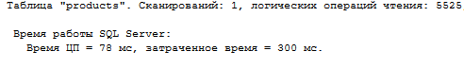
Рисунок 5.1 – Результат выполнения запроса
Создание составного индекса по полям category_id и price позволяет эффективно выполнять фильтрацию товаров по категории и диапазону цен без полного сканирования таблицы. Дополнительное включение поля popularity оптимизирует сортировку товаров по популярности.
После добавления индексов время выполнения запросов значительно сократилось, а план выполнения запросов перестал использовать полное сканирование таблицы. Это подтверждает корректность выбранной стратегии индексации и её соответствие реальным сценариям использования системы.

5.2 Вывод по разделу
В данном разделе было проведено тестирование производительности базы данных интернет-магазина бытовой техники на примере таблицы products, которая является одной из наиболее нагруженных и критически важных для работы системы. В ходе тестирования были выполнены следующие этапы:
- Наполнение таблицы данными: таблица products была заполнена 120 000 записями с использованием автоматически сгенерированных данных, что позволило смоделировать реальный каталог товаров интернет-магазина при высокой нагрузке.
- Анализ производительности запросов: были выполнены типовые запросы каталога с фильтрацией по категории и диапазону цен, которые активно используются пользователями.
- Оптимизация с помощью индексов: для ускорения выполнения запросов были созданы некластеризованные и составные индексы по полям category_id, price и popularity, а также индекс для сортировки товаров по популярности.
Результаты тестирования показали, что после добавления индексов время выполнения запросов существенно сократилось, а обращения к таблице products перестали использовать полное сканирование данных. Это подтверждает правильность выбранной стратегии индексации и её эффективность при работе с большими объёмами информации.

6 Описание технологии и её применение в базе данных

6.1 Технология резервного копирования и восстановления базы данных
Резервное копирование и восстановление данных являются одними из ключевых технологий обеспечения надёжности, отказоустойчивости и сохранности информации в современных информационных системах. В рамках курсового проекта для базы данных интернет-магазина бытовой техники была реализована технология резервного копирования и восстановления с использованием средств СУБД Microsoft SQL Server.
Для повышения уровня защиты данных база данных TechnoSphere_2025_DB была переведена в режим восстановления FULL, который позволяет выполнять полные и дифференциальные резервные копии, а также при необходимости использовать журнал транзакций. Выбор данного режима обеспечивает возможность восстановления базы данных до максимально актуального состояния при возникновении сбоев или потери данных.
В рамках работы были реализованы следующие этапы резервного копирования:
- Проверка и настройка модели восстановления базы данных с переводом её в режим FULL;
- Создание полной резервной копии (Full Backup) базы данных, содержащей все данные и структуру объектов на момент выполнения резервного копирования;
- Создание дифференциальной резервной копии (Differential Backup) после внесения изменений в таблицу products, что позволяет сохранять только данные, изменённые после последнего полного резервного копирования.
Для проверки эффективности технологии была выполнена симуляция потери данных, в ходе которой из таблицы products была удалена значительная часть записей. После этого был выполнен процесс восстановления базы данных, включающий:
- перевод базы данных в режим single_user для предотвращения активных подключений;
- восстановление базы данных из полной резервной копии с использованием параметра norecovery;
- применение дифференциальной резервной копии с завершением восстановления (recovery);
- возврат базы данных в режим multi_user.
После завершения процедуры пропавшие строки таблицы были полностью восстановлены до исходного состояния.
Применение данной технологии позволяет эффективно защищать данные интернет-магазина от сбоев оборудования, ошибок пользователей и логических повреждений, а также обеспечивает возможность быстрого восстановления работоспособности системы без потери критически важной информации.
Скрипт восстановления БД представлен в приложении Ж.

6.2 Вывод по разделу
В данном разделе была рассмотрена технология резервного копирования и восстановления базы данных, применённая в проекте интернет-магазина Использование полной и дифференциальной моделей резервного копирования в сочетании с режимом восстановления FULL позволило обеспечить надёжную защиту данных и возможность их оперативного восстановления в случае сбоев.

Заключение
В рамках курсовой работы была разработана и реализована полнофункциональная база данных для интернет-магазина бытовой техники на базе СУБД Microsoft SQL Server. Спроектированная база данных представляет собой логически завершённую и структурированную систему, включающую все необходимые объекты для хранения, обработки и защиты данных в соответствии с требованиями предметной области.
В процессе работы были разработаны таблицы с нормализованной структурой и чётко определёнными связями между сущностями, что обеспечивает целостность и непротиворечивость данных. Для удобного и безопасного доступа к информации реализованы представления, позволяющие объединять данные из нескольких таблиц и предоставлять их в упрощённом виде для пользовательских запросов и отчётов. Существенная часть логики вынесена на уровень базы данных с использованием функций и хранимых процедур, что исключает прямой доступ к таблицам и повышает уровень безопасности системы.
Для повышения производительности работы с большими объёмами данных были разработаны и внедрены некластеризованные и уникальные индексы на наиболее часто используемых столбцах. Проведено тестирование производительности на таблице products, содержащей 120 000 записей, что позволило проанализировать эффективность выполнения запросов с фильтрацией, сортировкой и диапазонным поиском. Результаты тестирования подтвердили, что применение индексов существенно снижает время выполнения запросов и обеспечивает стабильную работу базы данных при высокой нагрузке.
Особое внимание в работе было уделено обеспечению целостности и согласованности данных. Для этого реализованы триггеры, автоматически пересчитывающие итоговую стоимость заказов, обновляющие популярность товаров, контролирующие корректность данных в корзине и поддерживающие актуальность служебных полей. Также была реализована ролевая модель доступа с разделением прав администратора и обычного пользователя, что обеспечивает надёжный контроль над операциями добавления, изменения и удаления данных.
В рамках проекта реализованы процедуры импорта и экспорта данных в формате JSON, позволяющие выполнять перенос информации, интеграцию с внешними системами и резервное копирование отдельных таблиц. Дополнительно была внедрена и продемонстрирована технология резервного копирования и восстановления базы данных с использованием полных и дифференциальных резервных копий в режиме восстановления FULL. Проведённая симуляция потери данных и последующее восстановление подтвердили надёжность выбранного подхода и возможность быстрого возврата системы в рабочее состояние без потери информации.
В результате все поставленные задачи выполнены в полном объёме. Разработанная база данных является безопасной, производительной и отказоустойчивой, полностью поддерживает функциональные требования интернет-магазина бытовой техники и может служить надёжной основой для дальнейшего развития системы и её интеграции с клиентскими приложениями.

Список используемых источников
- Domotehnika [Электронный ресурс] – Режим доступа: https://domotehnika.by/ – Дата доступа: 06.10.2025.
- 5element [Электронный ресурс] – Режим доступа: https://5element.by/ – Дата доступа: 07.10.2025.
- Microsoft SQL Server — официальная документация [Электронный ресурс] – Режим доступа: https://learn.microsoft.com/sql/ – Дата доступа: 16.10.2025.
- Руководство по установке и настройке Microsoft SQL Server [Электронный ресурс] – Режим доступа: https://learn.microsoft.com/sql/sql-server/install/ – Дата доступа: 25.10.2025.

Приложение А
use TechnoSphere_2025_DB
go

-- роли
create table roles (
role_id smallint identity(1,1) not null,
role_name nvarchar(50) not null,

constraint pk_roles primary key (role_id),
constraint uq_roles_role_name unique (role_name)
);

-- пользователи
create table users (
user_id int identity(1,1) not null,
role_id smallint not null,
login nvarchar(100) not null,
password_hash nvarchar(256) not null,
email nvarchar(255) not null,
created_at datetime2 not null default sysdatetime(),

constraint pk_users primary key (user_id),
constraint uq_users_login unique (login),
constraint uq_users_email unique (email),
constraint fk_users_roles
foreign key (role_id) references roles(role_id)
);

-- категории
create table categories (
category_id int identity(1,1) not null,
category_name nvarchar(150) not null,
description nvarchar(1000) null,

constraint pk_categories primary key (category_id),
constraint uq_categories_category_name unique (category_name)
);

-- товары
create table products (
product_id bigint identity(1,1) not null,
category_id int not null,
name nvarchar(300) not null,
brand nvarchar(150) not null,
price decimal(12,2) not null,
description nvarchar(max) null,
is_available bit not null default 1,
created_at datetime2 not null default sysdatetime(),
popularity int not null default 0,

constraint pk_products primary key (product_id),
constraint fk_products_categories
foreign key (category_id) references categories(category_id),
constraint chk_products_price
check (price >= 0),
);

-- типы характеристик
create table specification_types (
specification_type_id int identity(1,1) not null,
name nvarchar(200) not null,

constraint pk_specification_types primary key (specification_type_id),
constraint uq_specification_types_name unique (name)
);

-- характеристики товаров
create table product_specifications (
product_id bigint not null,
specification_type_id int not null,
value nvarchar(1000) not null,

constraint pk_product_specifications
primary key (product_id, specification_type_id),

constraint fk_product_specifications_products
foreign key (product_id) references products(product_id)
on delete cascade,

constraint fk_product_specifications_specification_types
foreign key (specification_type_id) references specification_types(specification_type_id)
);

-- избранное
create table favorites (
user_id int not null,
product_id bigint not null,
created_at datetime2 not null default sysdatetime(),

constraint pk_favorites
primary key (user_id, product_id),

constraint fk_favorites_users
foreign key (user_id) references users(user_id)
on delete cascade,

constraint fk_favorites_products
foreign key (product_id) references products(product_id)
on delete cascade
);

-- корзина
create table basket_items (
basket_item_id bigint identity(1,1) not null,
user_id int not null,
product_id bigint not null,
quantity int not null,
added_at datetime2 not null default sysdatetime(),

constraint pk_basket_items primary key (basket_item_id),

constraint fk_basket_items_users
foreign key (user_id) references users(user_id)
on delete cascade,

constraint fk_basket_items_products
foreign key (product_id) references products(product_id),

constraint chk_basket_items_quantity
check (quantity > 0)
);

-- статусы заказов
create table order_statuses (
status_id tinyint identity(1,1) not null,
status_name nvarchar(100) not null,

constraint pk_order_statuses primary key (status_id),
constraint uq_order_statuses_status_name unique (status_name)
);

insert into order_statuses (status_name) values ('created'), ('paid'), ('shipped'), ('delivered'), ('cancelled')

-- заказы
create table orders (
order_id bigint identity(1,1) not null,
user_id int not null,
status_id tinyint not null,
created_at datetime2 not null default sysdatetime(),
updated_at datetime2 null,
total_price decimal(14,2) not null default 0,
shipping_address nvarchar(1000) not null,

constraint pk_orders primary key (order_id),

constraint fk_orders_users
foreign key (user_id) references users(user_id),

constraint fk_orders_order_statuses
foreign key (status_id) references order_statuses(status_id),

constraint chk_orders_total_price
check (total_price >= 0)
);

-- товары в заказе
create table order_items (
order_item_id bigint identity(1,1) not null,
order_id bigint not null,
product_id bigint not null,
quantity int not null,
unit_price decimal(12,2) not null,

constraint pk_order_items primary key (order_item_id),

constraint fk_order_items_orders
foreign key (order_id) references orders(order_id)
on delete cascade,

constraint fk_order_items_products
foreign key (product_id) references products(product_id),

constraint chk_order_items_quantity
check (quantity > 0),

constraint chk_order_items_unit_price
check (unit_price >= 0)
);

create unique nonclustered index ix_roles_role_name on roles (role_name);
create unique nonclustered index ix_users_login on users (login);
create unique nonclustered index ix_users_email on users (email);
create nonclustered index ix_users_role_id on users (role_id);
create unique nonclustered index ix_categories_category_name on categories (category_name);
create nonclustered index ix_products_category_id on products (category_id);
create nonclustered index ix_products_brand on products (brand);
create nonclustered index ix_products_price on products (price);
create nonclustered index ix_products_created_at on products (created_at desc);
create nonclustered index ix_products_popularity on products (popularity desc);
create nonclustered index ix_products_category_price on products (category_id, price);
create nonclustered index ix_products_category_brand on products (category_id, brand);
create unique nonclustered index ix_specification_types_name on specification_types (name);
create nonclustered index ix_product_specifications_product_id on product_specifications (product_id);
create nonclustered index ix_favorites_user_id on favorites (user_id);
create nonclustered index ix_basket_items_user_id on basket_items (user_id);
create unique nonclustered index ix_order_statuses_status_name on order_statuses (status_name);
create nonclustered index ix_orders_user_id on orders (user_id);
create nonclustered index ix_orders_user_created_at on orders (user_id, created_at desc);
create nonclustered index ix_order_items_order_id on order_items (order_id);

create nonclustered index ix_products_category_price_popularity on dbo.products (category_id, price, popularity);
create nonclustered index ix_products_popularity_desc on dbo.products(popularity desc);

Приложение Б
use TechnoSphere_2025_DB
go

-- Добавление товара
create or alter procedure proc_add_product
@category_id int,
@name nvarchar(300),
@brand nvarchar(150),
@price decimal(12,2),
@description nvarchar(max),
@is_available bit = 1
as
begin
set nocount on;

insert into products (
category_id, name, brand, price, description, is_available
)
values (
@category_id, @name, @brand, @price, @description, @is_available
);
end;
go

-- Обновление товара
create or alter procedure proc_update_product
@product_id bigint,
@category_id int,
@name nvarchar(300),
@brand nvarchar(150),
@price decimal(12,2),
@description nvarchar(max),
@is_available bit
as
begin
set nocount on;

update products
set
category_id = @category_id,
name = @name,
brand = @brand,
price = @price,
description = @description,
is_available = @is_available
where product_id = @product_id;
end;
go

-- Удаление товара
create or alter procedure proc_delete_product
@product_id bigint
as
begin
set nocount on;

delete from products
where product_id = @product_id;
end;
go

-- Получение каталога с фильтрацией и сортировкой
create or alter procedure proc_get_products
@category_id int = null,
@brand nvarchar(150) = null,
@min_price decimal(12,2) = null,
@max_price decimal(12,2) = null,
@sort_mode nvarchar(20) = 'price'
as
begin
set nocount on;

select
p.product_id,
p.name,
p.brand,
p.price,
p.is_available,
p.created_at,
p.popularity,
c.category_name
from products p
join categories c
on c.category_id = p.category_id
where
(@category_id is null or p.category_id = @category_id)
and (@brand is null or p.brand = @brand)
and (@min_price is null or p.price >= @min_price)
and (@max_price is null or p.price <= @max_price)
order by
case when @sort_mode = 'price' then p.price end,
case when @sort_mode = 'popularity' then p.popularity end desc,
case when @sort_mode = 'new' then p.created_at end desc;
end;
go

-- Поиск товаров
create or alter procedure proc_search_products
@search_text nvarchar(200)
as
begin
set nocount on;

select
p.product_id,
p.name,
p.brand,
p.price,
c.category_name
from products p
join categories c
on c.category_id = p.category_id
where
p.name like '%' + @search_text + '%'
or p.brand like '%' + @search_text + '%';
end;
go

-- Добавление в избранное
create or alter procedure proc_add_to_favorites
@user_id int,
@product_id bigint
as
begin
set nocount on;

if not exists (
select 1
from favorites
where user_id = @user_id
and product_id = @product_id
)
begin
insert into favorites (user_id, product_id)
values (@user_id, @product_id);
end;
end;
go

-- Удаление из избранного
create or alter procedure proc_remove_from_favorites
@user_id int,
@product_id bigint
as
begin
set nocount on;

delete from favorites
where user_id = @user_id
and product_id = @product_id;
end;
go

-- Добавление товара в корзину
create or alter procedure proc_add_to_basket
@user_id int,
@product_id bigint,
@quantity int
as
begin
set nocount on;

if exists (
select 1
from basket_items
where user_id = @user_id
and product_id = @product_id
)
begin
update basket_items
set quantity = quantity + @quantity
where user_id = @user_id
and product_id = @product_id;
end
else
begin
insert into basket_items (user_id, product_id, quantity)
values (@user_id, @product_id, @quantity);
end;
end;
go

-- Удаление из корзины
create or alter procedure proc_remove_from_basket
@user_id int,
@product_id bigint
as
begin
set nocount on;

delete from basket_items
where user_id = @user_id
and product_id = @product_id;
end;
go

-- Просмотр корзины
create or alter procedure proc_get_basket
@user_id int
as
begin
set nocount on;

select *
from vw_basket_items
where user_id = @user_id;
end;
go

-- Создание заказа
create or alter procedure proc_create_order
@user_id int,
@shipping_address nvarchar(1000)
as
begin
set nocount on;

declare @order_id bigint;

insert into orders (user_id, status_id, shipping_address)
values (@user_id, 1, @shipping_address);

set @order_id = scope_identity();

insert into order_items (order_id, product_id, quantity, unit_price)
select
@order_id,
bi.product_id,
bi.quantity,
p.price
from basket_items bi
join products p
on p.product_id = bi.product_id
where bi.user_id = @user_id;

delete from basket_items
where user_id = @user_id;
end;
go

-- Изменение статуса заказа
create or alter procedure proc_update_order_status
@order_id bigint,
@status_id tinyint
as
begin
set nocount on;

update orders
set status_id = @status_id
where order_id = @order_id;
end;
go

-- Просмотр заказов пользователя
create or alter procedure proc_get_user_orders
@user_id int
as
begin
set nocount on;

select *
from vw_orders
where user_id = @user_id;
end;
go

-- Экспорт
create or alter procedure dbo.proc_export_table_to_json
(
@table_name sysname
)
as
begin
set nocount on;

declare @file_path nvarchar(500);
declare @cmd nvarchar(max);
declare @cmd_varchar varchar(8000);

-- путь к файлу
set @file_path = 'c:\technosphere_json\' + @table_name + '.json';

-- формируем команду bcp
-- !!! замени -S и -d при необходимости !!!
set @cmd =
'bcp "select * from dbo.' + quotename(@table_name) +
' for json path, include_null_values" queryout "' +
@file_path +
'" -S localhost -d TechnoSphere_2025 -T -w';

set @cmd_varchar = cast(@cmd as varchar(8000));

print 'экспортируем таблицу: ' + @table_name;
print 'файл: ' + @file_path;

exec xp_cmdshell @cmd_varchar;

print 'экспорт завершён';
end;
go

-- Импорт
create or alter procedure dbo.proc_import_products_from_json
(
@file_path nvarchar(500)
)
as
begin
set nocount on;

declare @json nvarchar(max);
declare @sql nvarchar(max);

set @sql = N'
select @json_out = bulkcolumn
from openrowset(
bulk ''' + @file_path + ''',
single_clob
) as j;
';

exec sp_executesql @sql, N'@json_out nvarchar(max) output', @json output;

insert into products (
category_id,
name,
brand,
price,
description,
is_available,
created_at,
popularity
)
select
c.category_id,
p.name,
p.brand,
p.price,
p.description,
p.is_available,
isnull(p.created_at, sysdatetime()),
isnull(p.popularity, 0)
from openjson(@json)
with (
category_name nvarchar(150),
name nvarchar(300),
brand nvarchar(150),
price decimal(12,2),
description nvarchar(max),
is_available bit,
created_at datetime2,
popularity int
) p
join categories c
on c.category_name = p.category_name;
end;
go

Приложение В
use TechnoSphere_2025_DB
go

-- Получение названия роли пользователя
create or alter function fn_get_user_role_name (
@user_id int
)
returns nvarchar(50)
as
begin
declare @role_name nvarchar(50);

select @role_name = r.role_name
from users u
join roles r
on r.role_id = u.role_id
where u.user_id = @user_id;

return @role_name;
end;
go

-- Проверка доступности товара
create or alter function fn_is_product_available (
@product_id bigint
)
returns bit
as
begin
declare @is_available bit;

select @is_available = is_available
from products
where product_id = @product_id;

return isnull(@is_available, 0);
end;
go

-- Подсчёт итоговой стоимости заказа
create or alter function fn_get_order_total_price (
@order_id bigint
)
returns decimal(14,2)
as
begin
declare @total decimal(14,2);

select @total = sum(oi.quantity * oi.unit_price)
from order_items oi
where oi.order_id = @order_id;

return isnull(@total, 0);
end;
go

-- Корзина конкретного пользователя
create or alter function fn_get_user_basket (
@user_id int
)
returns table
as
return
(
select
bi.basket_item_id,
bi.product_id,
p.name as product_name,
p.brand,
bi.quantity,
p.price,
bi.quantity * p.price as item_total
from basket_items bi
join products p
on p.product_id = bi.product_id
where bi.user_id = @user_id
);
go

-- Избранные товары пользователя
create or alter function fn_get_user_favorites (
@user_id int
)
returns table
as
return
(
select
f.product_id,
p.name as product_name,
p.brand,
p.price,
f.created_at
from favorites f
join products p
on p.product_id = f.product_id
where f.user_id = @user_id
);
go

-- Поиск товаров по названию и бренду
create or alter function fn_search_products (
@search_text nvarchar(200)
)
returns table
as
return
(
select
p.product_id,
p.name,
p.brand,
p.price,
c.category_name
from products p
join categories c
on c.category_id = p.category_id
where
p.name like '%' + @search_text + '%'
or p.brand like '%' + @search_text + '%'
);
go

-- История заказов пользователя
create or alter function fn_get_orders_by_user (
@user_id int
)
returns table
as
return
(
select
o.order_id,
o.created_at,
o.updated_at,
s.status_name,
o.total_price,
o.shipping_address
from orders o
join order_statuses s
on s.status_id = o.status_id
where o.user_id = @user_id
);
go

Приложение Г
use TechnoSphere_2025_DB
go

-- триггер пересчёта orders.total_price
create or alter trigger trg_order_items_recalc_total
on order_items
after insert, update, delete
as
begin
set nocount on;

update o
set
o.total_price = isnull(t.total, 0),
o.updated_at = sysdatetime()
from orders o
join (
select
oi.order_id,
sum(oi.quantity * oi.unit_price) as total
from order_items oi
where oi.order_id in (
select order_id from inserted
union
select order_id from deleted
)
group by oi.order_id
) t
on t.order_id = o.order_id;
end;
go

-- триггер увеличения популярности товара
create or alter trigger trg_order_items_increase_popularity
on order_items
after insert
as
begin
set nocount on;

update p
set p.popularity = p.popularity + i.qty
from products p
join (
select product_id, sum(quantity) as qty
from inserted
group by product_id
) i
on i.product_id = p.product_id;
end;
go

-- триггер контроля доступности товара при добавлении в корзину
create or alter trigger trg_basket_items_check_availability
on basket_items
instead of insert
as
begin
set nocount on;

if exists (
select 1
from inserted i
join products p
on p.product_id = i.product_id
where p.is_available = 0
)
begin
raiserror (N'нельзя добавить в корзину недоступный товар', 16, 1);
rollback transaction;
return;
end;

insert into basket_items (user_id, product_id, quantity, added_at)
select
user_id,
product_id,
quantity,
added_at
from inserted;
end;
go

-- триггер запрета отрицательного остатка корзины
create or alter trigger trg_basket_items_quantity_check
on basket_items
after update
as
begin
set nocount on;

if exists (
select 1
from inserted
where quantity <= 0
)
begin
raiserror (N'количество товара в корзине должно быть больше нуля', 16, 1);
rollback transaction;
end;
end;
go

-- триггер автоматической установки даты обновления заказа
create or alter trigger trg_orders_set_updated_at
on orders
after update
as
begin
set nocount on;

update o
set o.updated_at = sysdatetime()
from orders o
join inserted i
on i.order_id = o.order_id;
end;
go

Приложение Д
use TechnoSphere_2025_DB
go

-- триггер пересчёта orders.total_price
create or alter trigger trg_order_items_recalc_total
on order_items
after insert, update, delete
as
begin
set nocount on;

update o
set
o.total_price = isnull(t.total, 0),
o.updated_at = sysdatetime()
from orders o
join (
select
oi.order_id,
sum(oi.quantity * oi.unit_price) as total
from order_items oi
where oi.order_id in (
select order_id from inserted
union
select order_id from deleted
)
group by oi.order_id
) t
on t.order_id = o.order_id;
end;
go

-- триггер увеличения популярности товара
create or alter trigger trg_order_items_increase_popularity
on order_items
after insert
as
begin
set nocount on;

update p
set p.popularity = p.popularity + i.qty
from products p
join (
select product_id, sum(quantity) as qty
from inserted
group by product_id
) i
on i.product_id = p.product_id;
end;
go

-- триггер контроля доступности товара при добавлении в корзину
create or alter trigger trg_basket_items_check_availability
on basket_items
instead of insert
as
begin
set nocount on;

if exists (
select 1
from inserted i
join products p
on p.product_id = i.product_id
where p.is_available = 0
)
begin
raiserror (N'нельзя добавить в корзину недоступный товар', 16, 1);
rollback transaction;
return;
end;

insert into basket_items (user_id, product_id, quantity, added_at)
select
user_id,
product_id,
quantity,
added_at
from inserted;
end;
go

-- триггер запрета отрицательного остатка корзины
create or alter trigger trg_basket_items_quantity_check
on basket_items
after update
as
begin
set nocount on;

if exists (
select 1
from inserted
where quantity <= 0
)
begin
raiserror (N'количество товара в корзине должно быть больше нуля', 16, 1);
rollback transaction;
end;
end;
go

-- триггер автоматической установки даты обновления заказа
create or alter trigger trg_orders_set_updated_at
on orders
after update
as
begin
set nocount on;

update o
set o.updated_at = sysdatetime()
from orders o
join inserted i
on i.order_id = o.order_id;
end;
go

Приложение Е
use TechnoSphere_2025_DB;
go

set nocount on;

-- 1. категории (без жёстких id)
if not exists (select 1 from dbo.categories where category_name = 'стиральные машинки')
insert into dbo.categories (category_name, description)
values ('стиральные машинки', 'стиральные/встраиваемые/автоматические модели');

if not exists (select 1 from dbo.categories where category_name = 'холодильники')
insert into dbo.categories (category_name, description)
values ('холодильники', 'холодильники и морозильные камеры');

if not exists (select 1 from dbo.categories where category_name = 'телевизоры')
insert into dbo.categories (category_name, description)
values ('телевизоры', 'smart-tv, led, oled и т.д.');

if not exists (select 1 from dbo.categories where category_name = 'пылесосы')
insert into dbo.categories (category_name, description)
values ('пылесосы', 'роботы, вертикальные, циклонные');

if not exists (select 1 from dbo.categories where category_name = 'смартфоны')
insert into dbo.categories (category_name, description)
values ('смартфоны', 'мобильные устройства разных ценовых категорий');

-- 2. временные таблицы брендов и моделей
if object_id('tempdb..#brands') is not null drop table #brands;
create table #brands (
category_name nvarchar(150),
brand nvarchar(100)
);

insert into #brands values
('стиральные машинки', 'lg'), ('стиральные машинки', 'samsung'), ('стиральные машинки', 'bosch'),
('стиральные машинки', 'haier'), ('стиральные машинки', 'beko'),

('холодильники', 'bosch'), ('холодильники', 'samsung'), ('холодильники', 'haier'),
('холодильники', 'lg'), ('холодильники', 'beko'),

('телевизоры', 'sony'), ('телевизоры', 'samsung'), ('телевизоры', 'lg'),
('телевизоры', 'hisense'), ('телевизоры', 'xiaomi'),

('пылесосы', 'dyson'), ('пылесосы', 'philips'), ('пылесосы', 'xiaomi'),
('пылесосы', 'roborock'), ('пылесосы', 'bosch'),

('смартфоны', 'samsung'), ('смартфоны', 'xiaomi'), ('смартфоны', 'apple'),
('смартфоны', 'realme'), ('смартфоны', 'oneplus'),
('смартфоны', 'huawei'), ('смартфоны', 'motorola'), ('смартфоны', 'nokia');

-------------------------------------------------

if object_id('tempdb..#models') is not null drop table #models;
create table #models (
category_name nvarchar(150),
model nvarchar(200)
);

insert into #models values
('стиральные машинки', 'f12a8hds'), ('стиральные машинки', 'ww60k4210'),
('стиральные машинки', 'waw28590'), ('стиральные машинки', 'eco-slim 7kg'),

('холодильники', 'kgn39vl35r'), ('холодильники', 'rb37j5000sa'),
('холодильники', 'side-by-side 600l'),

('телевизоры', 'bravia 55x85j'), ('телевизоры', 'oled c1'),
('телевизоры', 'qled q70b'),

('пылесосы', 'v15 detect'), ('пылесосы', 's7 maxv'),
('пылесосы', 'robot 2-in-1'),

('смартфоны', 'galaxy s22'), ('смартфоны', 'iphone 14'),
('смартфоны', 'redmi note 12'), ('смартфоны', 'oneplus 10t');

-- 3. генерация 120 000 товаров
;with nums as (
select 1 as n
union all
select n + 1 from nums where n < 120000
)
insert into dbo.products (
category_id,
name,
brand,
price,
description,
is_available,
created_at
)
select
c.category_id,
concat(
case b.category_name
when 'стиральные машинки' then 'стиральная машина '
when 'холодильники' then 'холодильник '
when 'телевизоры' then 'телевизор '
when 'пылесосы' then 'пылесос '
when 'смартфоны' then 'смартфон '
end,
b.brand, ' ', m.model, ' ', n
),
b.brand,
cast(
case b.category_name
when 'стиральные машинки' then 30000 + abs(checksum(newid())) % 70000
when 'холодильники' then 40000 + abs(checksum(newid())) % 160000
when 'телевизоры' then 15000 + abs(checksum(newid())) % 60000
when 'пылесосы' then 2000 + abs(checksum(newid())) % 80000
when 'смартфоны' then 10000 + abs(checksum(newid())) % 90000
end
as decimal(12,2)),
concat(
'модель ', m.model,
' от производителя ', b.brand,
'. автоматически сгенерирован товар №', n,
' для нагрузочного тестирования.'
),
case when abs(checksum(newid())) % 10 = 0 then 0 else 1 end,
dateadd(day, - (abs(checksum(newid())) % 730), sysdatetime())
from nums
cross apply (select top 1 * from #brands order by newid()) b
cross apply (select top 1 * from #models where category_name = b.category_name order by newid()) m
join dbo.categories c
on c.category_name = b.category_name
option (maxrecursion 0);
go

-- 4. проверка
select count(*) as total_products
from dbo.products;
go

Приложение Ж
use TechnoSphere_2025_DB;
go

-- Резервное копирование
alter database TechnoSphere_2025_DB
set recovery full;
go

backup database TechnoSphere_2025_DB
to disk = 'C:\DataBase\TechnoSphere_2025_DB\technosphere_full.bak'
with
init,
name = 'TechnoSphere full backup',
stats = 10;
go

backup database TechnoSphere_2025_DB
to disk = 'C:\DataBase\TechnoSphere_2025_DB\technosphere_diff.bak'
with
differential,
init,
name = 'TechnoSphere differential backup',
stats = 10;
go

-- Восстановление
use master;
go

alter database TechnoSphere_2025_DB
set single_user
with rollback immediate;
go

restore database TechnoSphere_2025_DB
from disk = 'C:\DataBase\TechnoSphere_2025_DB\technosphere_full.bak'
with
replace,
norecovery;
go

restore database TechnoSphere_2025_DB
from disk = 'C:\DataBase\TechnoSphere_2025_DB\technosphere_diff.bak'
with
recovery;
go

alter database TechnoSphere_2025_DB
set multi_user;
go

